GEEK MAGAZINE

Le jeudi 28 Septembre 2023

**Découvrez dès maintenant la bande-annonce de Grand Theft Auto VI !**

Ça y est, nous avons enfin un premier aperçu du prochain Grand Theft Auto, avec cette bande annonce qui annonce la couleur du jeu.

C’est officiel, la bande annonce que nous attendions depuis plusieurs années maintenant est enfin là. Il aura fallu plus de 10 ans après la sortie du précédent opus de la série, plus de 5 ans après la sortie du dernier jeu de Rockstar Games pour dévoiler cette bande annonce.

Malgré toutes les rumeurs à propos du jeu, les malheureux “leaks” de 2022, l’attente a touché à sa fin le 8 novembre 2023 quand Rockstar Games ont annoncé : la première bande annonce du prochain GTA est prévue pour début décembre. Et dès le premier jour du mois, une image avec des palmiers et surtout, une date et une heure précise : le 5 décembre à 15h.

Encore une fois des “leaks” sont survenus et la bande annonce est sortie en avance. En plus de celle-ci, nous avons appris dans un communiqué officiel de Take Two Interactive, la maison mère de Rockstar Games que GTA VI nous plongera dans l’État de Leonida, dans la mythique ville de Vice City, la réplique de Miami en Floride. Nous apprenons aussi que le jeu est prévu pour 2025 sur PlayStation 5 et Xbox Series X/S.

Retrouvez dès à présent la bande-annonce de GTA VI sur le Youtube officiel de Rockstar Games.

D’ici 2025, nous devrions avoir plus d’informations sur le jeu, et surement d’autres bande annonces.

Passez une bonne soirée sur GeekMagazine

Tom Laiolo, joueur de GTA uniquement

Le jeudi 28 Septembre 2023

**Le meilleur objet de l’informaticien: le canard en plastique**



Dans le monde de l’informatique ou des problèmes complexes apparaissent, un allié inattendu est apparu sur les bureaux des développeurs: le canard en plastique.

Ce n’est pas un gadget ordinaire mais bien un outil puissant pour la résolution de problèmes. Cet objet fait partie d’une technique de débogage, elle implique qu’un programmeur explique son code, ligne par ligne, à un canard en plastique. Ce processus peut sembler étrange, mais de nombreux informaticiens s’y remettent.  
  
Le concept derrière cette pratique est simple: en expliquant son problème à haute voix, le programmeur est souvent capable de voir les problèmes et les solutions plus clairement.

Mais pourquoi un canard? La légende veut que cette pratique soit née d’un livre, “The Pragmatic Programmer” de Andrew Hunt et David Thomas.  
  
En conclusion, le canard en plastique est bien plus qu’un jouet: c’est un compagnon silencieux, un auditeur patient, et un rappel que parfois, les solutions les plus simples sont juste devant nous. Alors, la prochaine fois que vous verrez un canard en plastique sur le bureau d’un informaticien, sachez qu’il joue un rôle crucial dans le monde complexe du développement informatique.

Antonin Laudon, stagiaire en carton

Le jeudi 28 Septembre 2023

**Le meilleur endroit d’Epitech**

À Epitech, chaque place est unique et merveilleuse. Cependant, une en particulier se distingue parmi les autres grâce à son charme merveilleux et son ambiance légendaire. Je veux bien évidemment parler de la 609, aussi connue sous le nom de la Salle TypeScript.

Cette pièce se situe au sixième étage, à seulement 21 carrés de moquettes de l'entrée côté sud et des toilettes. Elle possède de larges fenêtres permettant un éclairage optimal ainsi qu'une large vue sur les environs. Grâce à son éclairage optimal de 2 néons sur 6, on se sent réellement au cœur de l'innovation technologique.

Cette salle possède également une disposition unique de ses tables. On y retrouve deux grandes tables pouvant accueillir de 6 à 8 personnes, mais également deux petites tables où de 2 à 4 personnes peuvent s'installer et travailler en petit comité. Les personnes occupant cette salle sont joyeuses et amusantes malgré leur sérieux à toute épreuve, ce qui permet à toutes les personnes de la salle de progresser en s'amusant.

C'est un espace de travail idéal pour s'améliorer, notamment grâce au grand tableau blanc permettant d'expliquer facilement n'importe quelle idée. Une télévision est également présente, ce qui offre une grande aide à la compréhension du code de ses camarades.

"C'est ici que naissent les grandes idées et où les défis sont relevés avec enthousiasme", nous dit Luca Deltort, étudiant en 3ème année.

En conclusion, la 609 incarne parfaitement l'esprit d'Epitech, une collaboration fructueuse entre étudiants dans la joie et la bonne humeur, dans des locaux parfaitement adaptés à l'éducation.

Quentin Challon, reporter pas en chef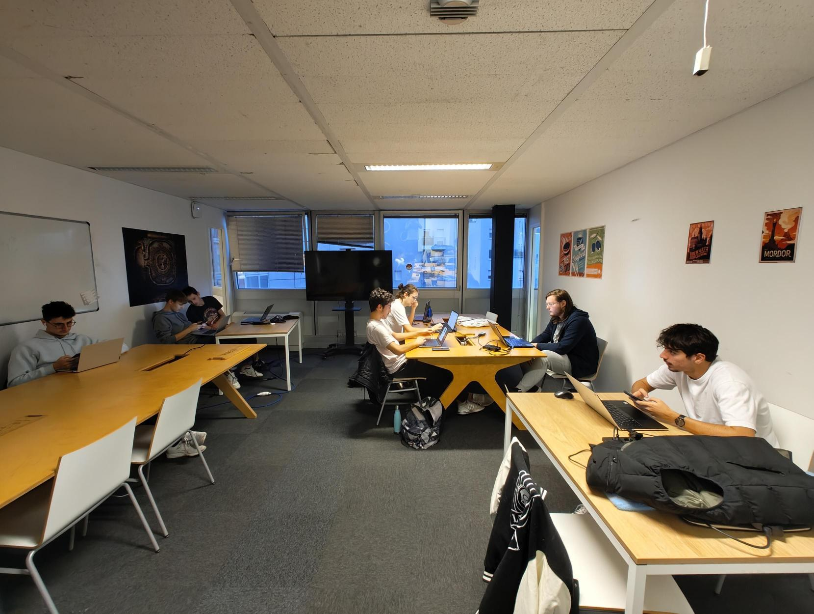

Le dimanche 17 Décembre 2023

**La meilleure et la pire expérience de l’année**

L’année 2023 se termine bientôt. Revenons en arrière pour faire une rétrospective de cette année riche en rebondissements pendant laquelle j’ai pu avoir de bonnes et de moins bonnes expériences.

Durant toute l’année, il y a eu de nombreuses expériences que j’ai pu faire, mais une sort du lot par son originalité, le fait que c’est la première fois que je fais quelque chose de ce style : le Merguez Tuning Show. Cet événement organisé par le duo de la chaîne Youtube Vilebrequin le 4 juin 2023 a réuni plusieurs dizaines de milliers de personnes au circuit de Nevers Magny Cours. Le but ? Faire rouler une Fiat Multipla entièrement modifiée ayant 1300 chevaux. Cela peut sembler étonnant, et ça l’est. L’événement qui était tourné autour de tout le monde de l’automobile proposait aux visiteurs de pouvoir faire des baptêmes dans des voitures de prestige (Ferrari, Lamborghini, Porsche), et aussi dans la fameuse Multipla. D’autres activités étaient proposées à tous : une grande roue, des simulateurs, une exposition des voitures des gens venus à l’événement, et plusieurs concerts. La journée se voulant second degré jusqu’au bout, le premier concert de la journée était Johnny Rock, un sosie de Johnny Hallyday. Cette journée m’a beaucoup marqué car voir des milliers de personnes comme moi qui ont les yeux qui pétillent à la vue des voitures qui roulent sur la piste, et surtout l’ambiance qui a régné durant toute la journée, les gens étaient là pour le fun, aucune animosité.

Malgré tout, il ne peut y avoir que de bonnes expériences. L’organisation de notre BDS est un bon exemple. Le BDS, c’est le Bureau Des Sports de notre école. J’en fait partie et je m’occupe principalement du basket. Le problème est que le président du BDS est en stage pendant la moitié de son année. Donc pendant ce temps, nous devons faire sans lui. Dernièrement, on a reçu un message sur le compte Instagram du BDS auquel tous les membres ont accès. Ce message était au sujet d’une activité qui concerne les membres qui sont en stage actuellement. Je leur dis de s’en occuper, et la personne qui s'occupait de ça l’année dernière nous dit qu’il n’a plus envie de faire ces activités tout seul. Par la suite, le président lui dit qu’il veut bien faire l’activité avec lui, et depuis nous n’avons plus aucune nouvelle. Le plus grand problème de ce BDS est que le président est en stage pendant la moitié de l’année, et il n’a jamais vu de BDS avant, alors que nous en troisième année, avons déjà vu un BDS fonctionnel, et nous sommes au courant des difficultés pour s’organiser. C’est dommage que nous ne soyons pas à la tête de ce BDS.

Finalement, cette année a été enrichissante au vu des expériences que j’ai pu vivre, qu’elles soient bonnes ou mauvaises.

Tom Laiolo, pas le président du BDS

Le jeudi 28 Septembre 2023

**Nos conseils aux Tek 1 pour la piscine !**

La piscine de première année est une étape importante à EPITECH, cette période commencera la semaine prochaine pour nos premières années, retrouvez donc nos conseils pour réussir cette étape !

Tu n’as jamais codé en C ? Tu ne connais personne ? Tu n’as aucune idée de ce qu’on va te demander de faire ?  
Tu es donc dans la même situation que beaucoup de premières années à EPITECH !  
Mais ne t’en fais pas, si tu suis nos conseils, il n’y a aucune raison que tu ne ressortes pas de la piscine !  
La chose la plus importante pour éviter de se noyer, c’est de gérer son temps ! Ne donne pas absolument toutes tes ressources pendant les premiers jours, la piscine dure 3 semaines, il va donc falloir que tu gardes de l’énergie pendant tout ce temps, alors évite le stress et les nuits blanches !  
Des coéquipiers seront essentiels à ta réussite ! Il y aura forcément un moment où tu bloqueras sur un exercice, et quoi de mieux que de l’aide de quelqu’un qui l’a réussi ? Où juste quelqu'un qui cherche à le réussir ? L’entraide à EPITECH est essentielle, entoure toi de personnes avec qui tu aimes travailler dès que possible !

Enfin, retiens bien ce que tu apprends ! Ce que tu vas voir pendant ces 3 semaines de piscine représente 80% des bases techniques dont tu auras besoin cette année, alors ne termine pas les exercices aussi vite que possible, mais assures toi plutôt d’avoir bien compris.

Christopher Artigas, a suivi les conseils

Le mercredi 25 Octobre 2023

**Corée du Sud, l’avis de Johann Sako sur cette destination !**

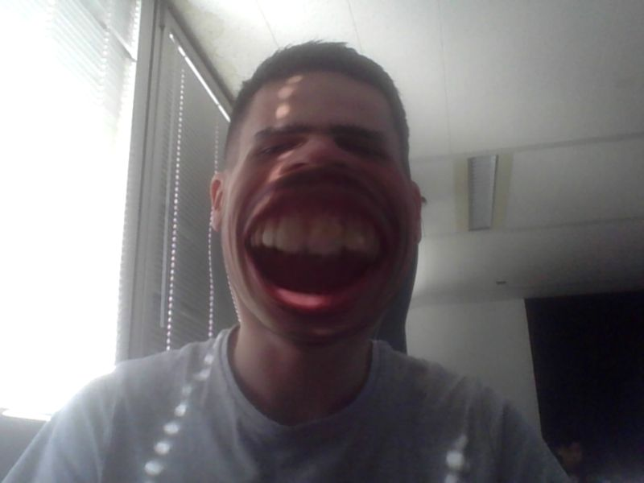

Les étudiants de 4ème année devront formuler des vœux d’ici un mois et demi pour leur départ à l’étranger, mais quelle destination choisir ? Découvrez un avant-goût de l’université de Chung Ang en Corée du Sud grâce à cette interview de Johann Sako, actuellement en Tek4.

Nous avons commencé par demander quelles étaient les premières impressions que Johann a eu en arrivant en Corée du Sud, il nous a répondu avec enthousiasme :

* “La vie est différente, les Coréens vivent la nuit, tout le monde dit ça mais c’est vraiment quelque chose ! On se sent en sécurité et il y a toujours quelque chose à faire. La différence de culture est évidente mais pas choquante, vous arriverez à vous comprendre avec les Coréens qui sont très accueillants.”

Son avis sur la vie en Corée en général semblait positif, nous lui avons alors demandé ce qu’il pensait de l’université.

* “Se mettre à étudier à l’université quand on vient d’EPITECH c’est quelque chose de spécial, honnêtement les projets d’informatique sont simples à réaliser et ne vous poserons pas de soucis, j’ai pris l’option mathématique et elle me pose plus de difficultés… Mais rien d’impossible à réaliser ! J’aime les cours qui nous sont proposés et surtout le temps libre qu’ils nous laissent à côté pour découvrir la culture Coréenne.”

Nous avons finit par l’interroger sur les raisons de cette décision de destination et s' il en était satisfait.

* “La Corée du Sud est un pays dont la culture a toujours été intrigante pour moi, avant de faire mon choix j’aimais déjà cette culture, et je voulais partir découvrir de nouvelles choses. Puis cette destination est connue pour avoir des coûts intéressants grâce au campus universitaire et les prix bas pour la nourriture. L’université était intéressante elle aussi avec des thèmes qui me plaisent. Après 2 mois en Corée du Sud je peux vous dire que je ne regrette absolument pas mon choix !”

Christopher Artigas, fan de la Corée

Le mercredi 25 Octobre 2023

**L’organisation d’Epiglisse, une préparation triple monstre!**

Comme tous les ans, le Bureau des Sports ainsi que le Bureau des Élèves travaillent main dans la main afin de préparer Epiglisse, un événement de ski dans les Pyrénées. Les années précédentes, l'événement ne durait qu'un seul jour. Le rendez-vous était fixé à 6 heures du matin à la gare de Matabiau. Ensuite, après 2 heures de train, la fine équipe de skieurs récupérait leurs skis en haut de la station d'Ax 3 Domaines et partait pour une journée de ski pleine de sensations.

Cependant, cette année, nous avons décidé, d'un commun accord, de faire un week-end complet de ski. L'organisation devient donc plus complexe. Il faut désormais penser au logement, aux repas et au transport entre la station et l'hébergement.

Dans un premier temps, nous avons demandé des devis à plusieurs entreprises événementielles. Malheureusement, les tarifs étaient largement au-dessus du budget mis à disposition par l'école. Nous sommes donc partis à la recherche d'un endroit où loger un maximum de monde sans pour autant payer trop cher. Nous avons trouvé une petite maison dans la campagne ariégeoise prête à accueillir environ 30 personnes pour un prix raisonnable. Le plus dur était réglé, nous pourrons dormir sur nos deux oreilles après une journée de ski.

Le reste fut étonnamment simple. Nous avons trouvé 4 minibus afin d'acheminer tout ce beau monde pendant ce séjour de 2 jours. Il ne manque maintenant que la location des skis et la gestion des forfaits. Pour cela, un formulaire est en préparation pour prendre les mensurations ainsi que le matériel à louer. Grâce à ce formulaire, nous saurons également combien de personnes viendront afin de réserver les forfaits.

Ce fut assez difficile d'organiser ce séjour, ce n'est pas encore fini, mais nous sommes en bonne voie pour prendre un maximum de plaisir avec les autres étudiants à Ax 3 Domaines. Il ne reste actuellement que le plaisir de partir skier.

Quentin Challon gérant BDS ski autoproclamé.

Le jeudi 28 Septembre 2023

**Découvrez la recette de la semaine !**



Aujourd’hui pour la recette de la semaine nous allons découvrir la superbe recette de pâtes au beurre de Antonin Laudon !  
pour une personne:

Ingrédients:  
 - 200g de pâtes  
 - eau  
 - sel

- beurre

Ustensiles:

- casserole

- passoire

Premièrement, remplissez la casserole à moitié ( ou plus si votre casserole est petite). Faites bouillir l’eau sur le feu, rajoutez du sel, lorsque l’eau bout, versez les pâtes dans la casserole et attendez le temps marqué sur le paquet, ajoutez une minute pour qu’elles soient fondantes.  
Une fois le temps écoulé, goûtez les pâtes, elles doivent être un peu fondantes mais fermes. Egouttez rapidement les pâtes avec la passoire, elles ne doivent pas être sèches.  
Remettez les pâtes dans la casserole, servez-vous et ajoutez du beurre, du sel si besoin.

C’est prêt !

Antonin Laudon, cuisto presque pro